Информационная безопасность

# Лабораторная работа №2

**Дискреционное разграничение прав в Linux. Основные атрибуты**

**Выполнила:** Халфина Айсылу Зуфаровна

**Группа:** НПМбд-02-19 08.09.2022

# Цель работы

1. Получение практических навыков работы в консоли с атрибутами файлов;
2. Закрепление теоретических основ дискреционного разграничения доступа в современных системах с открытым кодом на базе ОС Linux.

# Выполнение

Первым делом нам необходимо создать нового пользователя под именем **guest** и задать для него пароль. (Рис. 1)

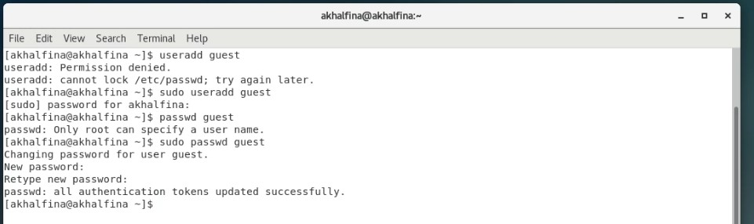

Далее перезайдём в систему уже под новым пользователем. Откроем терминал и с помощью команды **pwd** проверим в какой директории находимся. Видим что это наша домашняя директория. (Рис. 2)

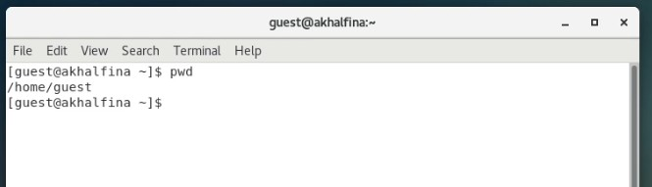

Проверим имя текущего пользователя при помощи команды **whoami**. Затем просмотрим сводную информацию по нашему пользователю с помощью команды **id**. Видим что ID пользователя и ID группы соответствуют 1001. Так же просмотрим информацию по команде **groups**. Видим что по команде **id** вывод гораздо более полный. Команда **groups** показывает лишь имя группы, в которую входит пользователь. Так же можем заметить, что то, под каким пользователем мы сейчас залогинены, можно определить по командной строке. (Рис. 3)

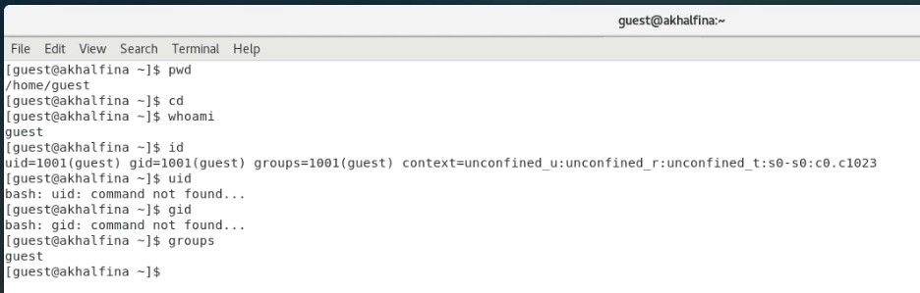

Теперь просмотрим запись о нашем пользователе в файле **passwd**. Для удобства выведем только интересующую нас строку при помощи команды **cat /etc/passwd | grep guest** (Рис. 4)



Просмотрим существующие в системе директории при помощи команды **ls -l /home/**. Видим две директории, соответствующие нашим пользователям. На каждую выставлены права на чтение, запись и исполнение. (Рис. 5)

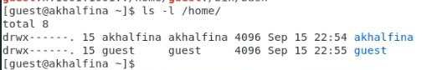

Теперь просмотрим расширенные атрибуты, установленные на поддиректориях. (Рис. 6)

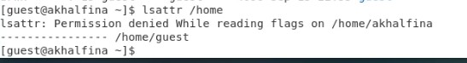

Далее создадим директорию **dir1** и проверим выставленные на неё права доступа (Рис. 7)

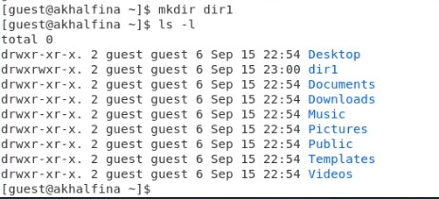

Снимем с директории все атрибуты и проверим результат. (Рис. 8)

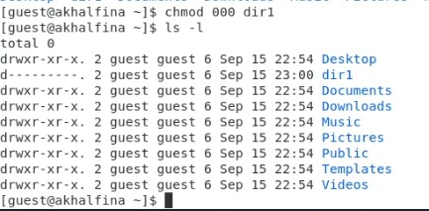

Попробуем создать файл. Видим что файл не создался из-за нехватки прав доступа (Рис. 9)



Проверим действительно ли файл не создался. Для этого нам необходимо добавить права на папку. Видим что в папке пусто и файл действительно не создался. (Рис. 10)

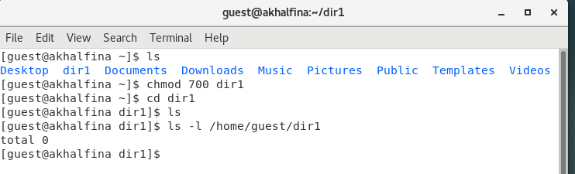

Разный набор прав позволяет совершать разные действия с директориями и файлами. В таблице 1 приведены примеры действий, доступных при наличии тех ил иных прав.

# Таблица 1. Установленные права и разрешённые действия

|  |  |  |  |  |  |  |  |
| --- | --- | --- | --- | --- | --- | --- | --- |
| **Права**  **директории** | **Права файла** | **Создание файла** | **Удаление файла** | **Запись в файл** | **Чтение файла** | **Смена**  **директории** | **П**  **ф ди** |
| d (000) | -(000) | — | — | — | — | — | — |
| d--x------  (100) | ---------  -(000) | — | — | — | — | + | — |
| d-w-------  (200) | ---------  -(000) | + | — | — | — | — | — |
| dr--------  (400) | ---------  -(000) | — | — | — | — | — | + |
| drwx------  (700) | ---------  -(000) | + | — | — | — | + | + |
| d--x------  (100) | ---x-----  - (100) | — | — | — | — | + | — |
| d--x------  (100) | --w-----  -- (200) | — | + | + | + | + | — |
| d--x------  (100) | -r-------  - (400) | — | — | — | + | + | — |
| d--x------  (100) | -rwx----  -- (700) | — | + | + | + | + | — |
| d-w-------  (200) | ---x-----  - (100) | + | — | — | — | — | — |
| d-w-------  (200) | --w-----  -- (200) | + | + | + | + | — | — |
| d-w-------  (200) | -r-------  - (400) | + | — | — | + | — | — |
| d-w-------  (200) | -rwx----  -- (700) | + | + | + | + | — | — |
| dr--------  (400) | ---x-----  - (100) | — | — | — | — | — | + |

|  |  |  |  |  |  |  |  |
| --- | --- | --- | --- | --- | --- | --- | --- |
|  |  |  |  |  |  |  | **П** |
| **Права**  dr--------  **директории**  (400) | **Права**  --w-----  **файла**  -- (200) | **Создание**  —**файла** | **Удаление**  + **файла** | **Запись**  +**в файл** | **Чтение**  +**файла** | **Смена**  —**директории** | **ф**  +  **ди** |
| dr--------  (400) | -r-------  - (400) | — | — | — | + | — | + |
| dr--------  (400) | -rwx----  -- (700) | — | + | + | + | — | + |
| drwx------  (700) | ---x-----  - (100) | + | — | — | — | + | + |
| drwx------  (700) | --w-----  -- (200) | + | + | + | + | + | + |
| drwx------  (700) | -r-------  - (400) | + | — | — | + | + | + |
| drwx------  (700) | -rwx----  -- (700) | + | + | + | + | + | + |

В таблице 2 представлены минимальные наборы прав, для совершения тех или иных действий.

# Таблица 2. Минимальные права для совершения операций

|  |  |  |
| --- | --- | --- |
| **Операция** | **Минимальные права на директорию** | **Минимальные права на файл** |
| Создание файла | d-w------- | ---------- |
| Удаление файла | d--------- | --w------- |
| Чтение файла | d--------- | -r-------- |
| Запись в файл | d--------- | --w------- |
| Переименование файла | d-w------- | ---------- |
| Создание  поддиректории | d-w------- | ---------- |
| Удаление  поддиректории | d-w------- | ---------- |

**Выводы**

В ходе выполнения работы была получены практические навыки работы с правами доступа файлов и папок.